ÉCOLES NORMALES SUPÉRIEURES ÉCOLE NATIONALE DES PONTS ET CHAUSSÉES
CONCOURS D’ADMISSION SESSION 2017
FILIÈRE BCPST
COMPOSITION DE PHYSIQUE
Épreuve commune aux ENS de Cachan, Lyon, Paris et de l'ENPC
Durée : 4 heures
L'usage de calculatrices électroniques de poche, à alimentation autonome, non imprimante et sans document d'accompagnement, est autorisé pour cette épreuve.
Notion de thermométrie
Cette étude porte sur la notion de température. Après avoir caractérisé cette grandeur, nous présenterons quelques méthodes permettant d'effectuer sa mesure. En pratique, cette mesure est le plus souvent indirecte. Elle s'appuie sur l'influence que peut avoir la température sur une autre grandeur physique, plus aisément mesurable, appelée ces thermomètres par leurs propriétés de linéarité, de sensibilité et de temps de réponse.
Notations et données.
$$\begin{matrix}\text{ Constante de Bolzmann : } & k_{B} & =1,38×{10}^{−23} J⋅{ K}^{−1} \\ \text{ Nombre d'Avogadro : } & N_{A} & =6,02×{10}^{23}{ mol}^{−1} \\ \text{ Constante du gaz parfait : } & R=N_{A}k_{B} & =8,31 J⋅{ K}^{−1}⋅{ mol}^{−1} \\ \text{ Valeur numérique : } & 2^{−1/4} & =0,84\end{matrix}$$
Équation d'état du gaz parfait :
$$PV=NRT \text{ où }N\text{ représente le nombre de moles du système considéré. }$$
I Notions de température et de pression.
I.A Modèle du gaz parfait et mesure de température.
Nous considérons un système fermé constitué de $N$ moles d'un gaz dont l'état thermodynamique est caractérisé par sa pression $P$, sa température $T$ et le volume $V$ qu'il occupe. Expérimentalement, on constate que ces variables sont liées. Nous traduisons cette propriété par la relation $Φ(P,V,T)=0$, appelée équation d'état.
- Représenter, dans le plan $(x=V,y=P)$ et pour un gaz parfait, un réseau d'évolutions isothermes (quasistatiques). Indiquer comment procéder pour faire suivre à un gaz une évolution isotherme.
- Une évolution isotherme ayant été tracée à une température $T_{1}$ connue, indiquer comment on déterminerait la température $T_{2}$ d'une autre évolution isotherme. Peut-on s'affranchir de la connaissance de $T_{1}$ pour déterminer $T_{2}$ ?
Les particules formant un gaz sont en permanente agitation, appelée agitation thermique. Cela exclut de pouvoir considérer l'équilibre thermodynamique comme la simple manifestation d'un équilibre à l'échelle particulaire. D'incessantes collisions se produisent entre les particules et entre ces dernières et la paroi de l'enceinte qui les confine. Pour décrire cette situation, nous modélisons les particules comme des sphères rigides de rayon $r$ subissant des collisions élastiques. Nous notons $n$ leur nombre par unité de volume.
Sur la base du modèle du gaz parfait, nous allons définir quelques grandeurs caractéristiques microscopiques et leur attribuer un ordre de grandeur. On définit le libre parcours moyen $ℓ$ par la distance moyenne que parcourt une particule entre deux collisions consécutives, avec ses voisines. Nous notons $d$ la distance moyenne entre particules.
3. Préciser la distance $d_{c}$ entre les centres de deux particules, au moment de leur choc. En traduisant le fait qu'une particule parcourt, en moyenne, la distance $ℓ$ sans rencontrer aucune voisine, établir la dépendance de $ℓ$ avec $n$ et le rayon $r$. Pour ce calcul, visant simplement à mettre en relation ces grandeurs caractéristiques, nous imaginerons qu'une particule "test" se déplace en conservant toujours la même direction et que toutes les autres particules sont immobiles.
4. Après avoir proposé un ordre de grandeur réaliste de $r$, calculer celui de $ℓ$ et celui de la distance $d$, pour un gaz (parfait) dans l'état standard.
5. Rappeler dans quelle limite, portant sur $n$, le comportement d'un gaz tend vers celui d'un gaz parfait. Indiquer ce que traduit, plus fondamentalement, cette limite. Définir alors une grandeur sans dimension $φ$, faisant intervenir des grandeurs caractéristiques microscopiques, qui est d'autant plus faible que le comportement d'un gaz se rapproche de celui du gaz parfait.
I.B Interprétation cinétique de la pression et de la température.
Il s'agit d'établir le lien entre l'échelle microscopique (échelle de la particule) et l'échelle macroscopique, celle à laquelle l'état thermodynamique d'un gaz est défini.
I.B.a Interprétation de la pression.
Nous considérons une enceinte contenant un gaz formé de $n$ particules par unité de volume, de masse $m$. Nous considérons que les particules se déplacent selon une seule direction définie par l'axe ( $Ox$ ). L'enceinte est alors un espace délimité par deux parois, disposées perpendiculairement à cet axe, que les particules heurtent élastiquement (voir la figure (1)). Selon leur sens de déplacement, ces dernières sont animées des vitesses ${\vec{v}}^{(+)}=v_{x}{\vec{u}}_{x}$ ou ${\vec{v}}^{(−)}=−v_{x}{\vec{u}}_{x}\left(v_{x}≥0\right)$, de façon équiprobable.
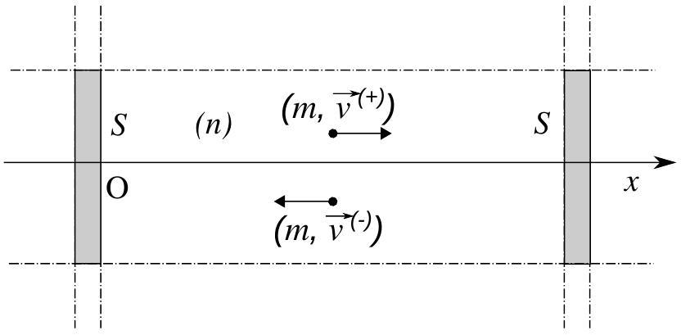
Figure 1 - Enceinte contenant $n$ particules par unité de volume : modèle unidimensionnel d'axe ( $Ox$ ).
- Déterminer le nombre (moyen) $δN_{p}$ de particules qui subissent un choc contre l'une des portions de surface $S$ de la paroi (voir figure (1)), pendant un intervalle de temps $δt$.
- Les chocs étant supposés élastiques, la collision d'une particule avec la paroi a simplement pour conséquence le changement du signe de sa quantité de mouvement. Exprimer alors la variation de quantité de mouvement $Δ\vec{p}$ d'une particule, causée par son choc sur la paroi droite de l'enceinte (figure (1)). Avec le résultat de la question (6), en déduire la variation de quantité de mouvement $δ\vec{p}$ de l'ensemble des particules heurtant la portion de surface $S$ de la paroi droite de l'enceinte, pendant $δt$.
8. Exprimer enfin la pression $P$ exercée par les particules sur les parois de l'enceinte.
En réalité, la vitesse des particules est largement répartie, en norme comme en direction. La pression exercée par les particules sur la paroi est la somme de toutes les contributions de vitesse. Pour considérer cet effet nous remplacerons $v_{x}^{2}$ par sa moyenne $\left\langle v_{x}^{2}\right\rangle$ sur l'ensemble des vitesses. D'autre part, les trois axes de l'espace étant équivalents pour un système isolé, nous admettrons que les composantes de la vitesse vérifient $\left\langle v_{x}^{2}\right\rangle =\left\langle v_{y}^{2}\right\rangle =\left\langle v_{z}^{2}\right\rangle$.
9. Justifier alors que la pression $P$ du gaz exercée sur une paroi de l'enceinte s'écrit :
$$P=βnmv_{q}^{2},$$
où $β$ est une constante numérique à déterminer et où $v_{q}=\sqrt{\left\langle v_{x}^{2}\right\rangle +\left\langle v_{y}^{2}\right\rangle +\left\langle v_{z}^{2}\right\rangle }$ est la vitesse quadratique moyenne des particules.
I.B.b Interprétation de la température.
Le gaz contenu dans l'enceinte est un gaz parfait monoatomique.
10. De la première loi de Joule, déduire l'expression de l'énergie interne $U$ du gaz en fonction de sa température $T$, de la constante du gaz parfait $R$ et du nombre de moles $N$.
11. Exprimer $U$ en fonction du nombre de particules $N_{p}$, de la constante de Boltzmann $k_{B}$ et de la température $T$.
12. Exprimer l'énergie interne $U$ du gaz parfait à partir de l'énergie cinétique moyenne des particules. On fera apparaître la vitesse quadratique moyenne $v_{q}$.
13. Déduire des calculs précédents la relation liant la température $T$ décrivant l'état thermodynamique du gaz à $v_{q}$, grandeur d'origine microscopique.
14. À partir des expressions obtenues de la pression et de la température, établir la loi du gaz parfait.
II Thermomètres à gaz.
Nous souhaitons mesurer la température $T$ d'un milieu par l'intermédiaire de son influence sur le volume $V$ ou sur la pression $P$ d'un système de mesure, grandeurs plus directement mesurables. Comme nous l'avons évoqué en début de partie (I), ces trois grandeurs sont liées par la relation d'état :
$$Φ(P,V,T)=0$$
Notons que cette relation est générale. Elle s'applique aux gaz, pour lesquels nous avons établi l'expression dans la limite du gaz parfait (fin de partie (I)), mais également aux liquides ou aux solides pour lesquels on doit se contenter d'un modèle phénoménologique.
II.A Considérations générales.
- En différentiant la relation (4), relier les variations infinitésimales relatives de température $dT/T$, de pression $dP/P$ et de volume $dV/V$.
- Nous considérons que les variations de pression, de température et de volume s'effectuent dans le voisinage d'un état de référence $E_{0}=\left(P_{0},V_{0},T_{0}\right)$. Écrivons alors la relation différentiée en termes d'accroissement, c'est-à-dire en substituant des accroissements ( $δx$ ) aux éléments différentiels ( $dx$ ), et sous sa forme linéarisée :
$$α_{P}^{0}\frac{δP}{P_{0}}+α_{V}^{0}\frac{δV}{V_{0}}+\frac{δT}{T_{0}}=0 \left(\left|\frac{δx}{x_{0}}\right|≪1\right)$$
Exprimer les coefficients $α_{P}^{0}$ et $α_{V}^{0}$ dans le cas du gaz parfait.
17. Illustrer, dans le plan $(x=T,y=V)$, le passage de $N$ moles d'un gaz parfait, d'un état $E_{1}=\left(P_{1},V_{1},T_{1}\right)$ à un état $E_{2}=\left(P_{2},V_{2},T_{2}\right)$. On reliera ces deux états par un chemin quasistatique empruntant d'abord une évolution isobare, puis une évolution isotherme. On supposera $P_{2}>P_{1}$ et $T_{2}>T_{1}$. On fera apparaître l'écart de volume $ΔV$, entre les deux états, induit par les variations conjuguées de température et de pression.
II.B Thermomètre à variation de volume.
La grandeur thermométrique est ici le volume. Le thermomètre est un tube étanche contenant $N$ moles d'un gaz considéré comme parfait. Son embouchure est obturée par un bouchon pouvant glisser librement sous l'effet des variations de température et de pression du milieu extérieur (se reporter à la figure (2)). Nous considérons que la cherche à mesurer la température).
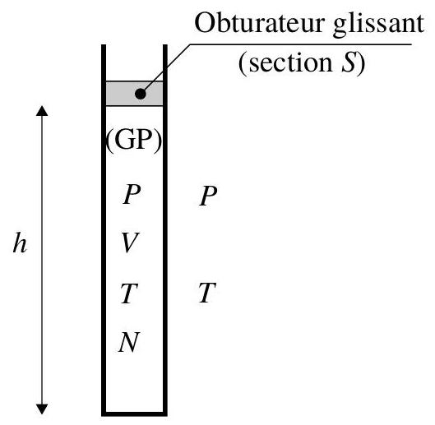
FIGURE 2 - Thermomètre à gaz dont la grandeur thermométrique est la variable $h=V/S$.
- En pratique, la pression $P$ du milieu est la pression atmosphérique, elle est donc susceptible de varier selon les conditions météorologiques ou le lieu. Nous définissons alors les sensibilités (intrinsèques) de ce thermomètre relativement à la température et à la pression, au voisinage de l'état $E_{0}$, par les relations :
$$\left\{\begin{matrix}s_{T}^{0}={\left.\frac{T_{0}}{h_{0}}\frac{δh}{δT}\right|}_{P}^{\left(P_{0},T_{0}\right)} \\ s_{P}^{0}={\left.\frac{P_{0}}{h_{0}}\frac{δh}{δP}\right|}_{T}^{\left(P_{0},T_{0}\right)}\end{matrix}\right.$$
La section $S$ du tube étant considérée comme constante, exprimer $s_{T}^{0}$ et $s_{P}^{0}$ puis tirer les conséquences de ce résultat.
19. Un tel thermomètre a été étalonné (c'est-à-dire gradué, en faisant correspondre à la hauteur $h$, la température $T$ correspondante), au niveau de la mer, sous la pression atmosphérique $P_{0}$ (standard). La température de référence $T_{0}$ est égale à ${25}^{∘}C$. Il est utilisé pour mesurer la température au sommet du Mont Blanc qui est donnée égale à $−{10}^{∘}C$ par une centrale météorologique.
Déterminer la température $T_{i}$ (et sa correspondante exprimée en $^{∘}C$ ) qu'indiquerait ce thermomètre si l'on n'effectuait pas de correction en pression. Pour cette estimation, en dépit des écarts importants, nous utiliserons la relation linéarisée (5). Par ailleurs, nous considérerons que, dans une colonne d'air, la masse d'air comprise entre 0 et 5000 m égale celle située au-delà de 5000 m .
Afin de s'affranchir du biais de mesure causé par les éventuelles variations de pression, nous considérons le dispositif thermométrique représenté figure (3). Son volume est subdivisé en deux compartiments étanches par un obturateur glissant. Le compartiment (1) est le tube de mesure soumis à la température extérieure $T$ à mesurer. Le compartiment (2) est celui de compensation dont la température est maintenue égale à $T_{0}$ par un thermostat. Ces deux domaines contiennent le même nombre $N$ de moles d'un gaz supposé parfait. Pour $T=T_{0}$, on a donc $h_{1}=h_{2}=h_{0}$.
20. Nous posons $X=\left(T−T_{0}\right)/T_{0}$ et $Y=\left(h−h_{0}\right)/h_{0}$. Établir la relation :
$$Y=\frac{X}{X+2}$$
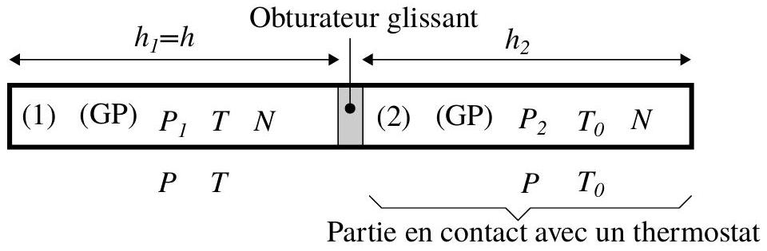
Figure 3 - Thermomètre à variation de volume compensé en pression. La grandeur thermométrique est la variable $h$.
- Représenter graphiquement la dépendance de $Y$ avec $X$. Exprimer la sensibilité $s_{T}^{0}$ de ce thermomètre. Analyser ces résultats.
- Un état de référence ayant été choisi, déterminer dans quel intervalle doit se situer $X$ pour que le premier terme correctif à l'approximation linéaire de la relation $Y=Y(X)$ corresponde à une erreur relative se situant dans l'intervalle $[−10,+10]\%$.
- Indiquer un moyen simple de fixer une température de référence stabilisée $T_{0}$ (par exemple, correspondant à $0^{∘}C$ ).
II.C Thermomètre à variation de pression.
La grandeur thermométrique est ici la pression. Le thermomètre est un tube clos indéformable subdivisé en deux compartiments étanches de même volume $V$ et contenant le même nombre $N$ de moles d'un gaz que nous considérons comme parfait (voir figure (4)). Le compartiment (1) est à la température $T$ du milieu extérieur que l'on cherche à mesurer. Le compartiment (2), en contact avec un thermostat qui maintient sa température à $T_{0}$, assure une compensation en pression. Un manomètre différentiel permet de mesurer l'écart de pression $ΔP=P_{1}−P_{2}$.
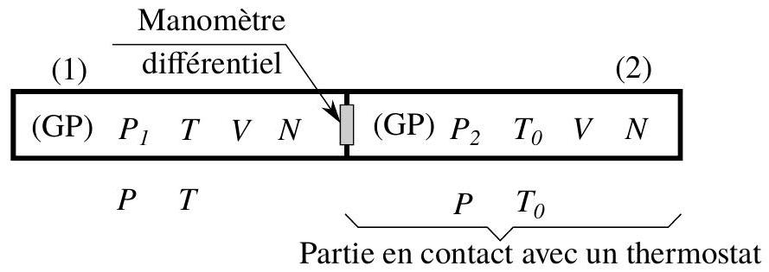
Figure 4 - Thermomètre à variation de pression. La grandeur thermométrique est l'écart de pression $ΔP=P_{1}−P_{2}$.
- Relier la différence de pression $ΔP$ à la différence de température $ΔT=T−T_{0},N,R$ et $V$.
La figure (5) illustre le principe d'un manomètre dont l'élément sensible est une membrane déformable élastiquement sous l'action de la différence de pression. Nous considérons que cette membrane se déforme sensiblement selon une calotte sphérique de rayon de courbure (algébrique) moyen $^{1}r=\overline{AB}$ et tel que $|r|≫a$.
Deux jauges extensométriques $J_{1}$ et $J_{2}$ sont collées sur les faces interne (côté (1)) et externe (côté (2)) de la membrane. Chacune d'elles adopte ainsi l'état d'élongation de la surface sur laquelle elle est collée. Leur résistance électrique variant avec leur longueur, ces jauges permettent une mesure du rayon $r$. Dans le principe, chacune de ces jauges se présente comme une portion de fil conducteur de longueur $L$, matérialisée par un arc apparaissant en trait gras sur la figure (5).
Par l'effet de courbure, ces jauges subissent les élongations relatives respectives $ε_{1}=\left(L_{1}−L_{0}\right)/L_{0}$ et $ε_{2}=\left(L_{2}−L_{0}\right)/L_{0}$ (avec $\left|ε_{i}\right|≪1$ ), où $L_{0}$ représente leur longueur au repos. Les longueurs $L_{1}$ et $L_{2}$ sont celles des
arcs représentés en trait gras sur la figure (5). La variation relative de la résistance électrique de ces jauges est proportionnelle à leur élongation relative, ce que nous écrivons :
$$\frac{R_{i}−R_{0}}{R_{0}}=Cε_{i} (\text{ constante de jauge }C>0)$$
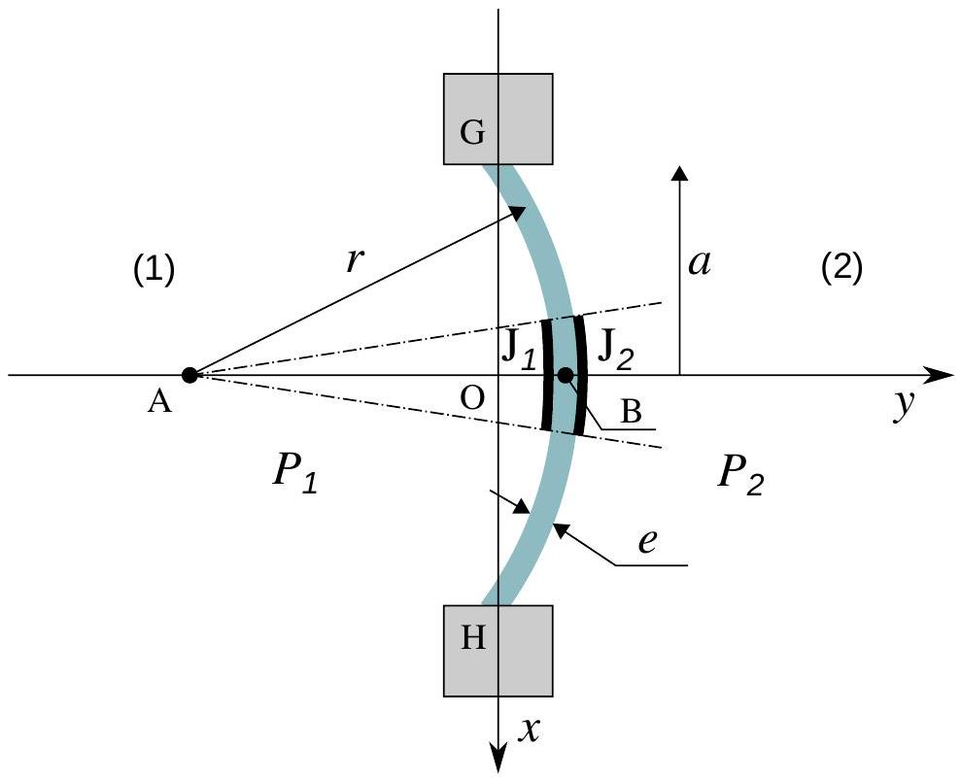
Figure 5 - La membrane du manomètre se courbe sous l'action de la différence de pression ( $|r|≫a$ ). Deux jauges extensométriques, $J_{1}$ et $J_{2}$, sont collées sur ses faces interne (côté (1)) et externe (côté (2)). Comme cela apparaît, chacune d'elles adopte l'état d'élongation de la surface sur laquelle elle est collée. Le point B est situé à l'intersection de l'axe ( $Oy$ ) avec la surface médiane de la membrane.
- Proposer un argument simple justifiant l'existence d'un lien entre extension et résistance, traduit par l'équation (8).
- Nous considérons que la surface médiane de la membrane ne subit aucune extension. Exprimer alors $ε_{1}$ et $ε_{2}$, puis les résistances $R_{1}$ et $R_{2}$ des jauges correspondant à un rayon $r$.
Afin de mesurer la différence de pression, ces jauges sont placées dans le pont de mesure représenté figure (6). Ce pont est alimenté sous la différence de potentiel continue $E$. La grandeur de mesure, ou de sortie, est la diffférence de potentiel $U$. Le pont ne débite aucun courant de sortie.
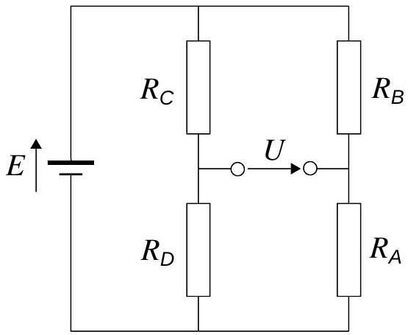
Figure 6 - Pont de mesure dans lequel sont placées les jauges $J_{1}$ et $J_{2}$. La différence de potentiel $U$ est l'image de la différence de pression.
- Exprimer $U$ en fonction de $E$ et des quatre résistances du pont.
Nous considérons que le rayon de coubure $r$ de la membrane est lié à la différence de pression selon la relation :
$$r=\frac{K}{ΔP} (K=\text{ Cste }>0)$$
- Sur la base d'une argumentation, proposer une disposition des jauges dans le pont ainsi qu'un choix des autres résistances tels que la grandeur $U$ soit proportionnelle à $ΔP$ (au premier ordre par rapport à $Ce/r$ ). Exprimer alors $U$ en fonction de l'écart de température $ΔT=T−T_{0}$.
Nous souhaitons maintenant relier la constante $K$ introduite a priori dans la relation (9) aux paramètres géométriques de la membrane ainsi qu'à son module d'élasticité $E\left( N⋅{ m}^{−2}\right)$, grandeur intensive propre au matériau qui la constitue. Pour cela, nous allons mettre en relation le rayon de courbure $r$ de la membrane au moment des forces qui provoque cette courbure. Afin de simplifier les calculs, la membrane est supposée ici être un carré de côté égal à $2a$, en appui sur deux de ses côtés opposés, représentés par les points G et H (les deux autres côtés restant alors libres). Le paramétrage géométrique et mécanique de cette modélisation est précisé figure (7).
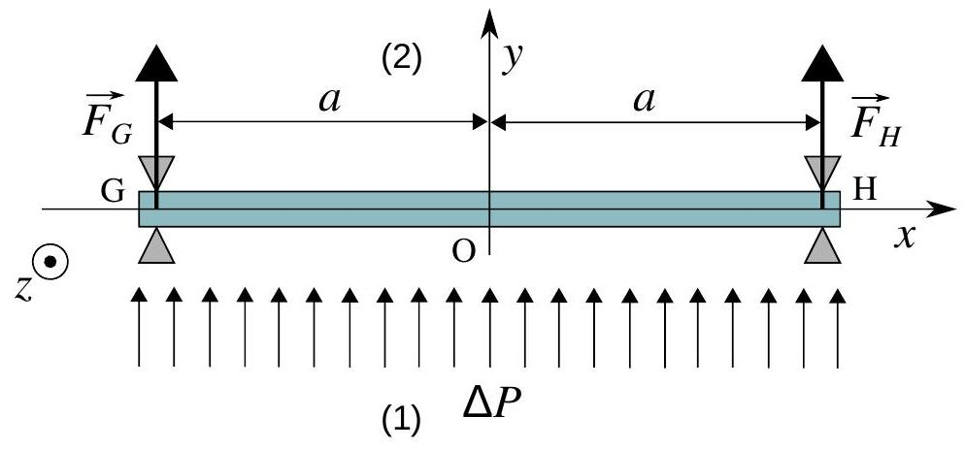
Figure 7 - Membrane (carrée, d'aire $2a×2a$ ) du manomètre soumise à la différence de pression $ΔP$, à l'équilibre mécanique sur ses deux appuis G et H. Par rapport à la figure (5), le manomètre a subi une rotation de $+π/2$.
Les déformations étant faibles ( $|r|≫a$ ), tous les calculs de statique s'effectuent en considérant la membrane dans sa configuration plane, comme elle est représentée sur la figure (7). Cette membrane est soumise à la différence de pression $ΔP=P_{1}−P_{2}$ ainsi qu'à la réaction verticale des appuis ${\vec{F}}_{G}=F_{G}{\vec{u}}_{y}$ et ${\vec{F}}_{H}=F_{H}{\vec{u}}_{y}$, avec $F_{G}=F_{H}$ et que nous noterons $F$ (grandeur algébrique).
29. Exprimer $F$.
30. Exprimer le moment $M_{O}$ (compté algébriquement selon ${\vec{u}}_{z}$ ), par rapport au point O , de l'ensemble des forces qui s'appliquent sur la partie droite $(x∈[0,a])$ de la membrane.
Il s'agit, ici, de modéliser le comportement élastique de la membrane traduisant sa faculté de résister à sa courbure. Nous considérons qu'une portion élémentaire de membrane est équivalente à deux ressorts identiques, de raideur $k$ et de longueur à vide $ℓ_{0}$, disposés en parallèle et séparés l'un de l'autre d'une distance égale à l'épaisseur $e$ de la membrane (de part et d'autre de sa surface médiane). La figure (8) représente une telle portion de membrane de longueur $ℓ_{0}\left(ℓ_{0}≪a\right)$, comprise entre deux sections $S_{O}$ et $S_{Q}$. Cette portion est supposée se situer au centre de la membrane ( $x=0$ ). Étant donné que $ℓ_{0}≪a≪|r|$, l'effet de la courbure a été traduit simplement par la rotation de l'une des sections par rapport à l'autre. Les arcs, dont l'arc (OQ), apparaissent ainsi comme des segments. La longueur du ressort inférieur passe alors de $ℓ_{0}$ à $ℓ_{1}$, celle du ressort supérieur de $ℓ_{0}$ à $ℓ_{2}$.
31. Pour incliner la section $S_{Q}$ par rapport à la section $S_{O}$, il faut lui appliquer un moment $\vec{M}=M{\vec{u}}_{z}$ (qui se trouve être ici un couple). Exprimer $M$ (algébriquement) en fonction de $k,ℓ_{0},e$ et $r$.
32. Lorsque l'on applique, sur un cylindre de section $A$ et de hauteur $H$, une force $\vec{N}=N{\vec{u}}_{x}$ axiale (voir figure (9)), le module d'élasticité $E$ du matériau relie la force par unité de surface $N/A$ à l'élongation relative $ΔH/H$ selon la relation :
$$\frac{N}{A}=E\frac{ΔH}{H} \left(\text{ dans la limite }\frac{|ΔH|}{H}≪1\right)$$
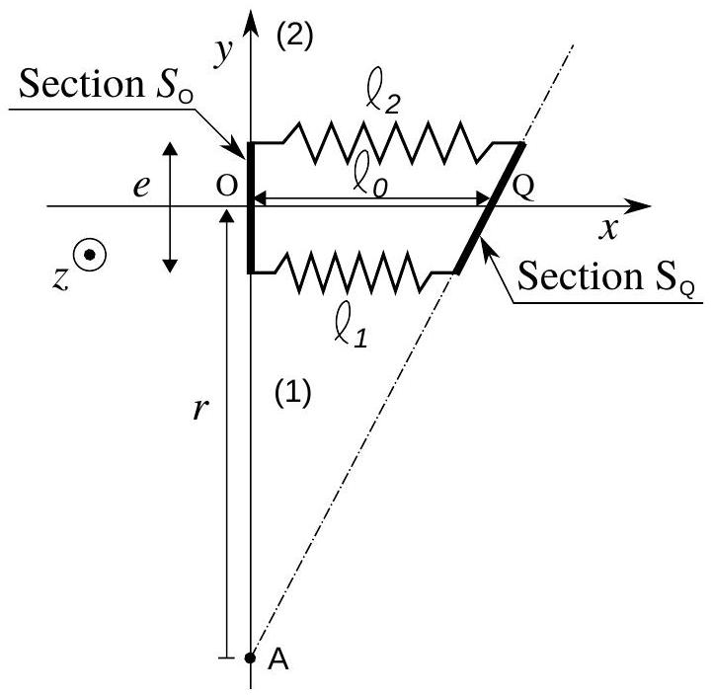
Figure 8 - Modèle élastique d'une portion élémentaire ( OQ ) de membrane par deux ressorts ( $k,ℓ_{0}$ ) distants radialement de l'épaisseur $e$ de la membrane. L'effet de courbure est simplement traduit par l'inclinaison d'une section par rapport à l'autre ( $ℓ_{0}≪a≪|r|$ ).
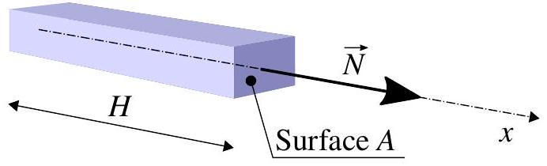
Figure 9 - Sous l'action de la force axiale $\vec{N}$, la hauteur $H$ du cylindre de base d'aire $A$ s'accroît (algébriquement) de $ΔH$.
En s'appuyant sur l'équation (10) et la géométrie de la portion de membrane représentée figure (8), proposer une expression de la raideur $k$ introduite dans le modèle de déformation de la membrane. On exprimera $k$ en fonction de $E,a,e$ et $ℓ_{0}$. Dans ce calcul, c'est essentiellement la dépendance par rapport à ces grandeurs que l'on recherche, le préfacteur numérique dépendra du choix des correspondances établies.
33. Faire alors apparaître $E$ dans l'expression de $M$.
34. Sachant que c'est le moment $M_{O}$ (exprimé question (30)) qui est responsable de la déformation élastique de la membrane, établir l'expression de la constante $K$. Analyser sa dépendance avec les différents paramètres.
35. Discuter brièvement s'il est plus approprié de choisir une constante $K$ plutôt faible ou plutôt élevée.
III Thermomètre diphasique.
Nous étudions ici un thermomètre à gaz à variation de volume de grande sensibilité. Dans son principe, ce thermomètre se présente comme un tube dont l'embouchure est obturée par un bouchon pouvant glisser librement sous l'effet des variations de volume du gaz induites par celles de température (voir figure (10)). Nous considérons que la pression extérieure est fixée et égale à la pression atmosphérique $P_{0}={10}^{5} Pa$. La température $T$ et la pression $P$ à l'intérieur du tube sont supposées demeurer égales à celles du milieu extérieur.
L'enceinte thermométrique contient $N_{1}$ mole(s) de diazote et $N_{2}$ mole(s) d'eau répartie(s) entre ses phases liquide et vapeur. Les gaz sont considérés comme parfaits. Le volume de l'éventuelle eau liquide est négligé devant celui occupé par les gaz. Lorsque l'équilibre des phases liquide et vapeur de l'eau est effectif, la pression partielle de vapeur d'eau $P_{2(LV)}$ est reliée à la température $T$ selon une relation de la forme :
$$P_{2(LV)}(T)=P_{0}f(T)$$
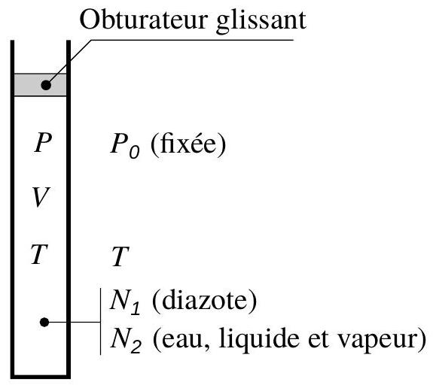
Figure 10 - Thermomètre diphasique à variation de volume.
Pour les applications, nous adopterons la dépendance approximative de la fonction $f$ :
$$f(T)={\left(\frac{T−T_{0}}{T_{100}−T_{0}}\right)}^{4} \text{ où } T_{0}=273 K \text{ et } T_{100}=373 K$$
- Illustrer graphiquement la dépendance de $P_{2(LV)}$ avec la température. Indiquer dans quel domaine l'approximation adoptée de la fonction $f$ paraît la moins bonne.
- En traduisant l'équilibre mécanique de l'obturateur glissant, établir une relation générale liant la pression $P_{1}$ de diazote et la pression $P_{2}$ de l'eau sous forme gazeuse.
- Préciser l'expression de $P_{2}$ selon que la phase liquide de l'eau existe, ou non.
- Nous notons $T^{⋆}$ la température définissant la frontière entre le domaine de coexistence des deux phases de l'eau et celui où n'existe l'eau que sous forme de gaz. Déduire des résultats précédents l'égalité que doit satisfaire $f\left(T^{⋆}\right)$. On exprimera ce résultat en fonction de $N_{1}$ et $N_{2}$.
- Nous adoptons désormais $N_{1}=N_{2}$ ainsi que l'approximation (12) de la fonction $f$. Calculer $T^{⋆}−T_{0}$.
- Exprimer $V(T)$ sur chacun des domaines $\left[T_{0},T^{⋆}\left[\right.\right.$ et $\left[T^{⋆},T_{100}\right]$. On n'explicitera pas la dépendance de la fonction $f$.
- Pour $N_{1}=N_{2}=0,005 mol$ on donne les valeurs $N_{1}RT_{0}/P_{0}≃0,113$ litre et $N_{1}RT_{100}/P_{0}≃0,155$ litre. Représenter, sur le même graphe, les deux fonctions de la température $V_{b}=N_{1}RT/P_{0}$ et $V_{h}=\left(N_{1}+N_{2}\right)RT/P_{0}$. En s'appuyant sur ces tracés, donner l'allure de la dépendance du volume $V$ avec $T$. Commenter cette évolution dans le contexte pratique d'utilisation d'un tel thermomètre.
- Nous définissons la sensibilité (intrinsèque) de ce thermomètre par la relation :
$$s=\frac{T}{V}\frac{ dV}{ dT}$$
Exprimer $s$ sur chacun des domaines $\left[T_{0},T^{⋆}[\right.$ et $\left.]T^{⋆},T_{100}\right]$. On notera $f^{′}$ la dérivée de $f$ par rapport à $T$, sans l'expliciter. Commenter ce résultat.
IV Temps de réponse d'un thermomètre.
Nous souhaitons caractériser la réponse temporelle d'un thermomètre soumis à des variations de température $T_{e}$ du milieu extérieur. D'une manière très générale, un thermomètre comporte un domaine "sensible" où s'effectue la conversion de la température en une grandeur directement mesurable. Ce domaine interagit avec le milieu extérieur par l'intermédiaire d'une enveloppe (ou enceinte) à travers laquelle les échanges thermiques s'effectuent. Nous appuierons cette étude thermique en régime dynamique sur un thermomètre à gaz $^{2}$.
Ce thermomètre est constitué d'une enceinte sphérique en verre (ballon), de rayon $b$ et d'épaisseur $e$, contenant $N$ mole(s) de gaz. Ce gaz est à la température $T$ et à la pression $P$ fixée par la pression atmosphérique, suppo- sée invariable sur la durée de l'expérience. Le ballon est surmonté d'un tube fermé par un obturateur glissant permettant la mesure de la variation de volume $V$ du gaz (voir figure (11)). En dépit de la présence de ce tube, nous considérerons ce thermomètre comme un objet de géométrie sphérique. Nous notons $λ_{en}\left[W⋅m^{−1}⋅{ K}^{−1}\right]$ la conductivité thermique du matériau constituant l'enceinte (en verre). Enfin, nous supposerons que les conditions sont telles que la température $T$ du gaz dans le ballon reste toujours sensiblement uniforme.
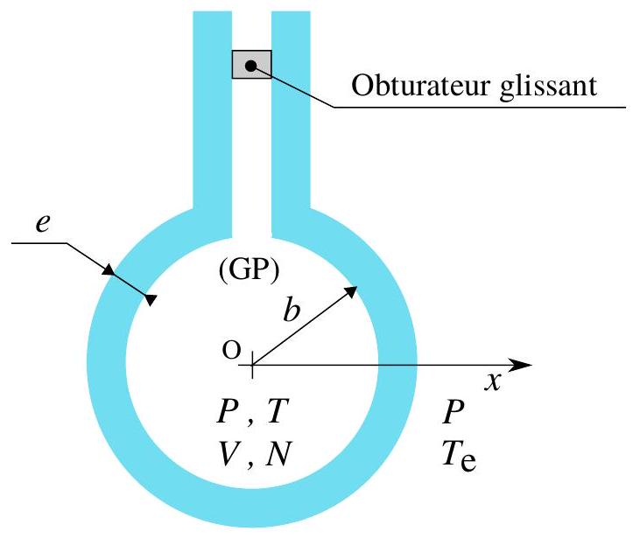
Figure 11 - Géométrie du thermomètre et définition de certains paramètres.
- Nous nous plaçons en régime stationnaire. En traduisant la conservation du flux thermique $Φ[W]$ à travers l'enceinte, déduire à quelle condition son étude thermique peut approximativement se conduire en géométrie unidimensionnelle. Nous nous placerons toujours dans ce cadre et noterons alors ( $Ox$ ) l'axe des abscisses. Dans ce repère, l'enceinte occupe l'intervalle $[b,b+e]$.
- Nous supposons que les températures $T$ du gaz dans le ballon et $T_{e}$ du milieu extérieur sont différentes (par exemple $T>T_{e}$ ) et que cette situation est maintenue stationnaire. Représenter le profil de température $T=T(x)$ le long de l'axe ( $Ox$ ), pour $x∈\left[0,+∞\left[\right.\right.$. Exprimer la résistance thermique $R_{\text{Th }}$ de l'enceinte (en fonction de $λ_{en},b$ et $\left.e\right)$.
- En régime dynamique, nous modélisons simplement ce thermomètre par un domaine de capacité calorifique effective $C\left[ J⋅{ K}^{−1}\right]$ (à pression constante) et de température $T(t)$, en contact avec le milieu extérieur par l'intermédiaire de la résistance thermique $R_{\text{Th }}$. Dans ce cadre, établir l'équation différentielle vérifiée par la température $T(t)$, réponse aux variations de la température $T_{e}(t)$. Nous noterons $τ_{mod}$ la constante de temps qui apparaît dans cette équation.
- Proposer, à l'aide d'un schéma et en justifiant les correspondances établies, un analogue électrique du thermomètre ainsi modélisé.
- Le thermomètre est initialement à l'équilibre thermique avec le milieu extérieur à la température $T_{e1}=$ Cste. À l'instant $t=t_{0}$, le milieu extérieur transite brutalement à la température $T_{e2}=$ Cste. Établir l'expression de la réponse $T(t)$ du thermomètre.
- Donner l'allure graphique de l'évolution $T=T(t)$, en supposant $T_{e2}<T_{e1}$.
La figure (12) présente les résultats de deux expériences. Pour l'une, le thermomètre, initialement à l'équilibre thermique dans un bain à ${30}^{∘}C$, est plongé brutalement dans un bécher contenant un mélange eau-glace fondante (agité). Pour l'autre, le bain est à ${90}^{∘}C$. En ordonnée, est portée la grandeur $T^{⋆}(t)=\left(T(t)−T_{e2}\right)/\left(T_{e1}−T_{e2}\right)$.
50. Préciser l'intérêt du choix de la grandeur $T^{⋆}$ pour présenter ces résultats. Que suggère la quasi-totale superposition des deux évolutions?
51. En considérant que les évolutions présentées figure (12) caractérisent un système linéaire du premier ordre, estimer sa constante de temps $τ_{\text{exp }}$. On précisera la méthode appliquée.
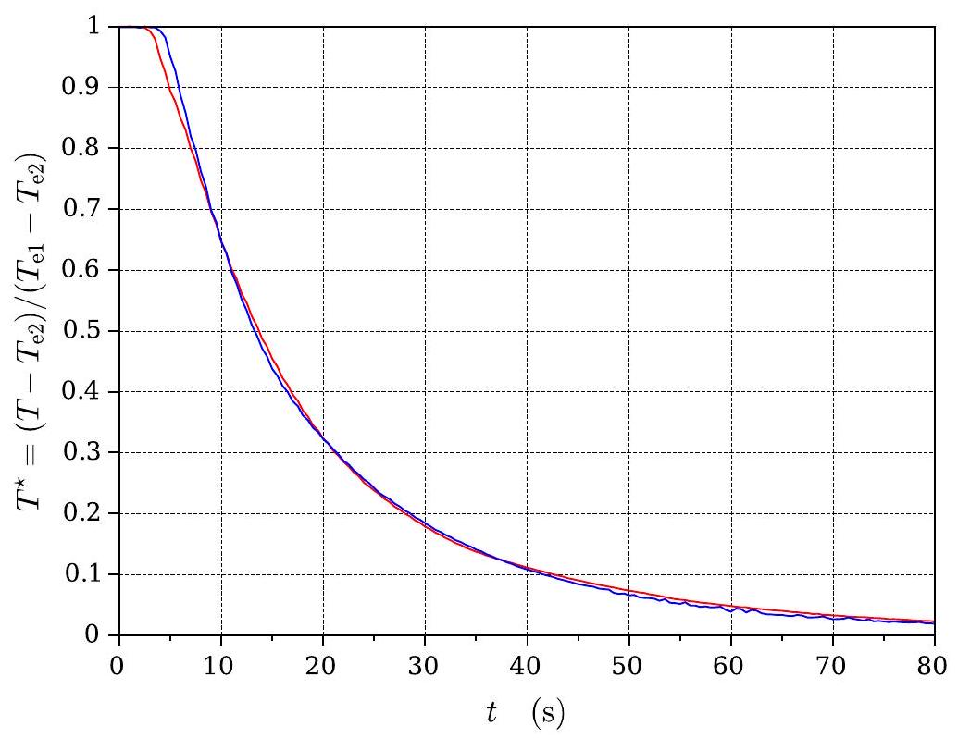
Figure 12 - Réponse temporelle du thermomètre à deux écarts brutaux de température : de ${30}^{∘}C$ à $0^{∘}C$ et de ${90}^{∘}C$ à $0^{∘}C$.
- Calculer la constante de temps $τ_{mod}$ apparaissant dans le modèle dynamique adopté du thermomètre (question (46)). On précisera le choix fait des différents paramètres devant intervenir dans l'expression de cette constante.
Données susceptibles d'être utilisées pour les questions (52) et (53):
- Résistance thermique de l'enceinte : $R_{th}=0,5 K⋅{ W}^{−1}$
- Capacité calorifique (à pression constante) des $N$ mole(s) de gaz : $C_{gaz}=0,03 J⋅{ K}^{−1}$
- Capacité calorifique de l'enceinte (en verre) : $C_{\text{en }}=15 J⋅{ K}^{−1}$
- Coefficient de diffusion du verre $D_{\text{en }}≃0,6×{10}^{−6}{ m}^{2}⋅{ s}^{−1}$
- Épaisseur de l'enceinte $e=2 mm$
- Rayon du ballon $b=18 mm$
- Analyser les causes envisageables de la sous-estimation du délai de réponse du thermomètre à laquelle conduit la modélisation adoptée. Proposer la construction, à partir de grandeurs caractéristiques, d'un terme correctif à la constante de temps $τ_{\text{mod }}$.

  - Rayon de courbure de la surface médiane de la membrane (au niveau de son centre O ).
  - Bien que ce choix ne restreigne pas la généralité de l'étude, retenons toutefois que l'usage d'un thermomètre à gaz se limite au suivi de variations lentes de température.

